07.04.2021

СЛЕДИТЕ ЗА СОСТОЯНИЕМ ЭЛЕКТРОПРОВОДКИ В ДОМЕ!
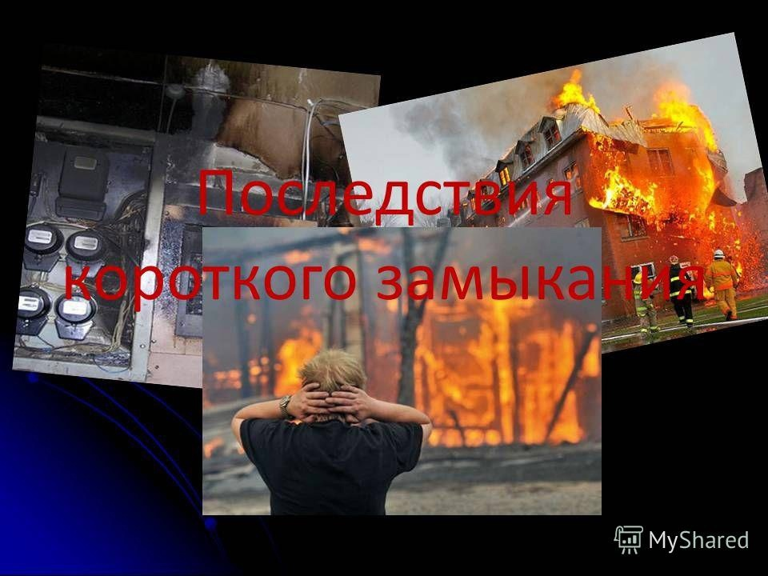

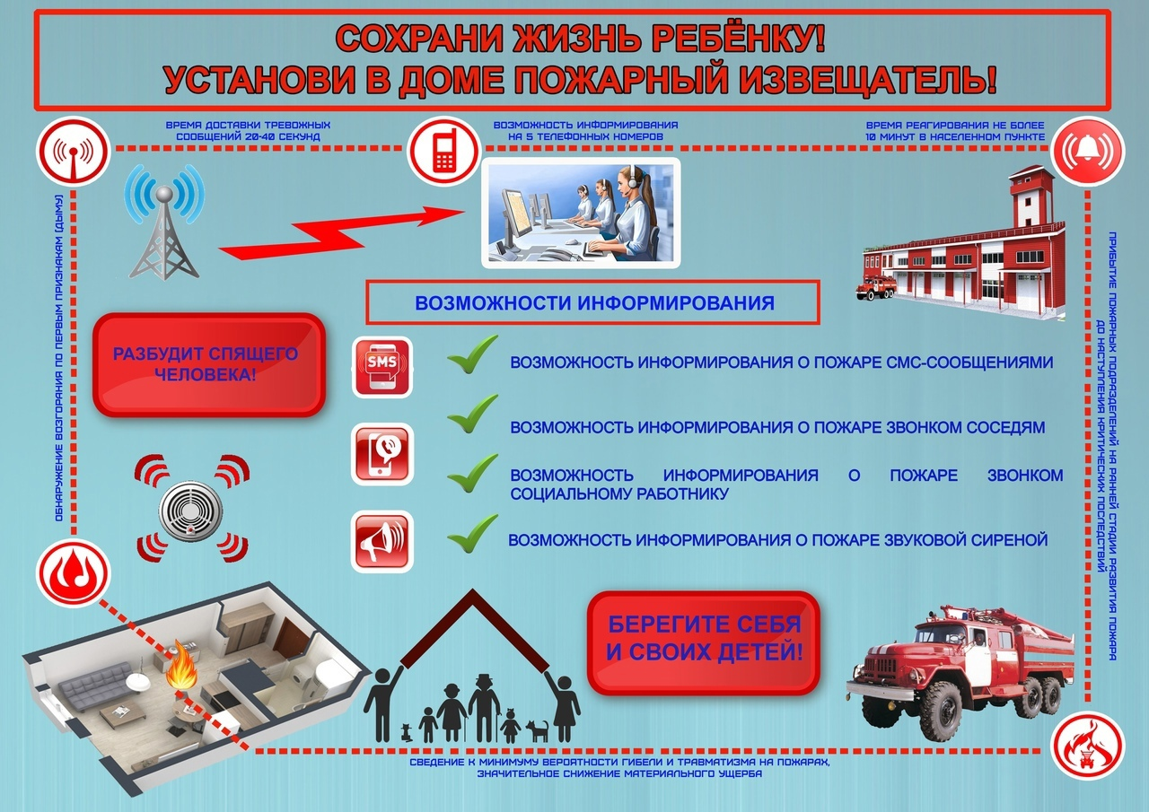

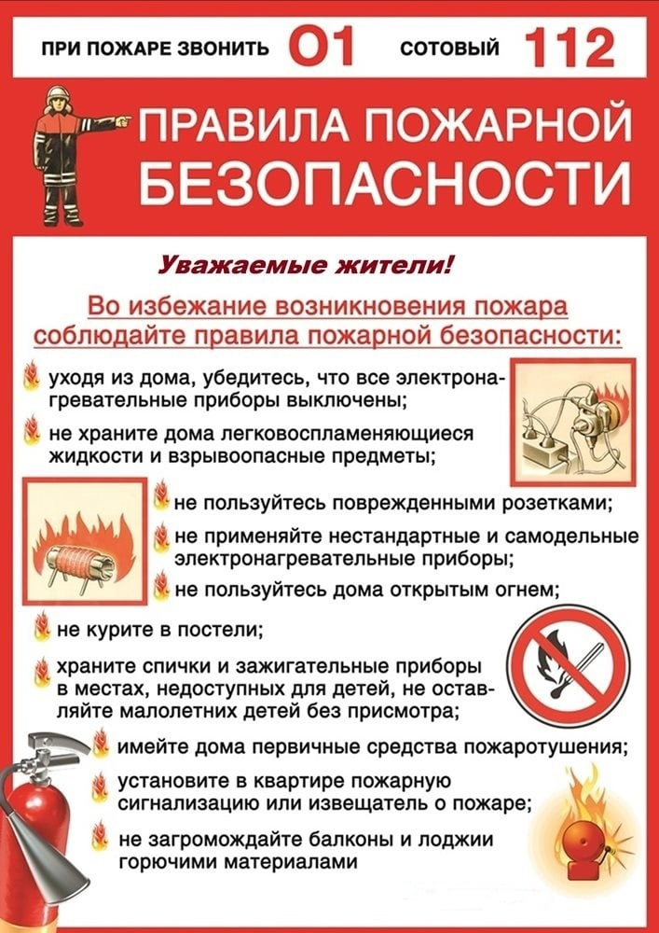

Львиная доля от количества пожаров, связанных с нарушением правил устройства и эксплуатации электрооборудования - одной из основных причин их возникновения, происходят по причине короткого замыкания.

Наиболее распространенные причины короткого замыкания таковы: перетирание изоляции в местах, где провода перегибаются; перекручивание или сгибание проводов. Короткое замыкание может произойти из-за повреждения скрытой проводки в результате, например, забивания гвоздей, пробивании в стене отверстий и т.д. Еще одна причина - перегрев и разрушение изоляции из-за пользования электроприборами, потребляющими большой ток, при плохом состоянии электропроводки. В результате короткого замыкания может возникнуть пожар.
Во избежание этого категорически запрещается соединять провода в виде скрутки, потому что надежность соединения и плотность контактов проводников быстро ослабевают, со временем уменьшается площадь их контакта, возможно искрение, образование электрической дуги и короткое замыкание. Разрешены болтовые, винтовые соединения проводов, сварка, опрессовка. Пайка допускается только в электронике, для силовых проводов она не рекомендуется.

В случае пожара самое главное - не паниковать! Избежать опасности легче, если действовать спокойно и разумно.
НО ‼‼ Тушение электропроводки, находящейся под напряжением, водой запрещено‼‼. Вода является идеальным проводником тока и человек, который будет поливать проводку водой, гарантированно получит поражение электротоком. Если сеть обесточена, то можно применять воду, песок или любой огнетушитель, имеющийся под рукой. Если обесточить сеть не удалось, можно использовать только огнетушитель, на корпусе которого отмечено, что его возможно применять при пожарах класса Е. Эта классификация соответствует пожарам электроустановок.

👉🏻👉🏻Если вы понимаете, что не можете самостоятельно справиться с огнем, немедленно сообщите о возникновении пожара по телефону «101»👈🏻👈🏻

Старший инспектор отделения НДиПР
ОНДиПР Тосненского района
майор внутренней службы
Абдухакова О. А.

